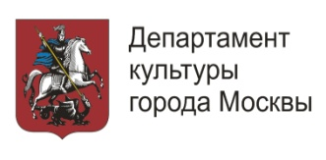
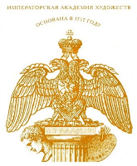
РОССИЙСКАЯ
АКАДЕМИЯ ХУДОЖЕСТВ

План проведения мероприятий
«II Молодежного форума по искусству композиции им. А.А. Дейнеки»

В течение 2019-2020 учебного года планируется проведение следующих мероприятий

- «Очный конкурс по станковой композиции»
Участники: учащиеся ДХШ и ДШИ, студенты колледжей.
Место проведения: ГБПОУ г. Москвы «КМТИ им. Г.П.Вишневской»
Дата проведения очного тура: 25 января 2020 г.
Торжественное награждение победителей: 13 февраля 2020 года в РАХ (Москва, ул. Пречистенка, 19)
Положение о проведении конкурса прилагается.
- Мастер классы:
- октябрь 2020 года Мария Орлова
Проект SAMO «Неповторимый мир театра: Япония».
- ноябрь 2019 года Член корреспондент РАХ Лотова И.Н.
«Другая реальность. Построение пространства картины».
- март 2020 года Андрей Скатков, Мария Орлова
«Стиль жизни русского дворянства пушкинской поры»
- апрель 2020 года Заслуженный художник России Ненастина Е.Н.
«Практическое применение законов композиции»

Место проведения: ГБПОУ г. Москвы «КМТИ им. Г.П.Вишневской»
Участникам мастер - классов выдается Сертификат.

- Научно практическая конференция по актуальным проблемам преподавания предмета композиции на ступени высшего и среднего профессионального образования.
В работе круглого стола принимают участие представители научно-методического совета при Президиуме Российской Академии Художеств, преподаватели специальных дисциплин ведущих художественных учебных заведений России.
Место проведения: РАХ (Москва, ул. Пречистенка, 19)
Дата проведения: март 2020 года
Участникам круглого стола выдается Сертификат.

- Выставка творческих работ учащихся и студентов
Место проведения: ГБПОУ г. Москвы «КМТИ им. Г.П.Вишневской»
Сроки проведения: 13 – 30 января 2020 года

Дополнительная информация по телефону 8(495)703-25-61, эл. почта tdi-61@mail.ru

Заведующая Художественным отделением Мызина Н.Н.

